
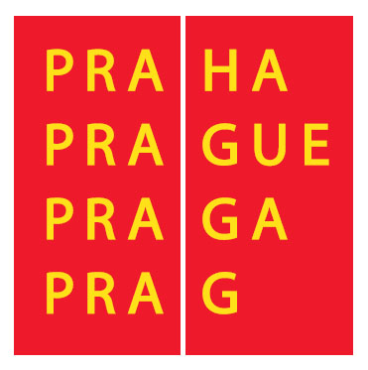

TISKOVÁ ZPRÁVA

Druhý ročník fotografické soutěže na téma člověk, příroda, hory, životní prostředí

ŠTÍTY VILÉMA HECKELA ´09
pod osobní záštitou primátora Prahy Pavla Béma

Soutěž a následná výstava nese jméno legendárního českého fotografa a horolezce Viléma Heckela, zahynuvšího v r. 1970 s celou čs. horolezeckou výpravou pod lavinou hory Huascarán v Peru. Vědomě navazuje na kdysi velmi populární výstavní akci, kterou rok po tragedii založili Heckelovi příznivci a přátelé. Je určena profesionálním, ale i programově pracujícím zájmovým fotografům, jejichž tématem je člověk a životní prostředí. Jejím cílem je propagovat aktivní kontakt člověka s přírodou, její poznávání a šetrné užívání – zcela v souladu s životními cíli Viléma Heckela.

Porota 2. ročníku soutěže: Pavel Bém, primátor Prahy a horolezec (čestný předseda soutěže); Andrej Reiser, fotograf a předseda poroty; Alena Čepelková, předsedkyně Českého horolezeckého svazu; Martin Frouz, fotograf a fotoeditor časopisu National Geographic; Eva Heckelová, fotografka; Helena Heckelová, fotografka; Lenka Klicperová, šéfredaktorka časopisu Lidé a země; John Novis, ředitel fotografie Greenpeace ; Jan Stejskal, šéfredaktor Ekolist; Jakub Turek, šéfredaktor Horydoly; Pavel Kysilka, horal a člen představenstva ČS, a.s.; Petr Sirotek, fotograf a filmař; Linda Valová, Canon cz.

Ceny soutěže: V každé ze tří soutěžních kategorií (Venkovská a městská krajina, Člověk a hory, Člověk a životní prostředí) se udělují tři peněžité ceny (30 000 Kč, 20 000 Kč a 10 000 Kč). Dále se uděluje Cena dcer Viléma Heckela.

Výstava vítězných a dalších vybraných prací se koná na Staroměstské radnici v Praze od
5. března do 12. dubna 2009.

Pořadatel: Czech Photo, o.p.s. a Hlavní město Praha
Partneři: Canon CZ, Greenpeace cz, Svaz českých fotografů
Mediální partneři: FotoVideo (hlavní mediální partner), Lidé a země, Ekolist, Horydoly, www.hedvabnastezka.cz

VÝSLEDKY 2. ROČNÍKU SOUTĚŽE
ŠTÍTY VILÉMA HECKELA ´09

Druhého ročníku soutěže na téma člověk, příroda, hory, životní prostředí se zúčastnilo 103 fotografů
celkovým počtem 1054 snímky.

CENY V SOUTĚŽNÍCH KATEGORIÍCH
V každé ze tří soutěžních kategorií uděluje porota z prací,
které se dostanou do třetího hlasovacího kola první,
druhou a třetí cenu. Všichni držitelé prvních cen získávají
po 30 000 Kč, držitelé druhých cen získávají po 20 000 Kč
a držitelé třetích cen po 10 000 Kč.

VENKOVSKÁ A MĚSTSKÁ KRAJINA

1. cena
MARTIN WÁGNER
Česká republika 1996 – 2008 (série)
- Smolnice – České středohoří
- Varhany – Panenská skála
- Kašna – zámek Lednice
- Viadukt – Sázava
- Zámecká zahrada – Citoliby
- Hradby – Krušné hory
- Hradby hradu Orlík
- Svatá Barbora – Kutná hora
- Svatý Jan pod Skálou

2. cena
RADEK SEVERA
Krajina na Slovácku (série)

3. cena
RENÉ JAKL
Český sever (série)
- Panská skála
- Malý pravácký kužel
- Hřib v Tiských skalách
- Věže Za cestou – Tisá
- Jestřebí
- Děčínský Sněžník
- Pravčická brána
- Dolský mlýn
- Milešovka

Čestné uznání
MILOŠ KLEMSA
Návrat

ČLOVĚK A HORY
1. cena
LUKÁŠ HRDLIČKA a PAVEL SVOBODA
Hašty hašty mašty maš (série)
Pamír 2007

2. cena
JAN KOŠŤÁL
Volejbalový zápas (série)
Základní tábor pod Annapurnou
Nepál, listopad 2007

3. cena
PETR PIECHOWICZ
Ze série El Capitan
Výstup na tisíc metrů vysokou stěnu El Capitan legendární cestou „The Nose“, 8.9. – 13.9. 2007

ČLOVĚK A ŽIVOTNÍ PROSTŘEDÍ

1. cena
MARTIN WÁGNER
Těžba zlata (série)
Sibiř 2008
V Krasnojarském kraji, severně od řeky Angary jsou rozsáhlá naleziště zlata. Více jak 80 let zde lidé zlato hledají a těží. Hlavně s pomocí „Dragy“, stroje na principu plující lodě, která do sebe vstřebává zem. Zem se ve velkém bubnu drtí a promývá vodou. Takový způsob těžby vymývá ze země veškerou úrodnou půdu a zanechává za sebou jen „měsíční krajinu“. Těžbou zkalená voda odtéká do řek, které jsou pak pro místní obyvatele nepoužitelné jako zdroj pitné vody, nebo zdroj potravy při rybaření.

2. cena
JAN CÁGA
Bio – nafta, Česká republika (série)
Řepka olejná, kukuřice, mák, cukrová řepa, sojový olej nebo obilniny patří do společné rodiny tzv. technických plodin. Z nich nejčastěji vyráběné methylesterové oleje a etanol jsou součástí alternativních biopaliv, jejichž spotřeba neustále stoupá. V rámci nařízení EU musí výrobci povinně přimíchat 5% bionafty do nafty vyrobené z ropy. Všeobecně se přitom soudí, že v některých místech světa může pěstování agropaliv výrazně přispět ke zdražování základních potravin. U nás se ropa těží především ve Vídeňská pánvi na jihu Moravy v oblasti často nazývané též jako „Moravský Texas“. Trochu paradoxně se tak zároveň děje v zemědělsky nejúrodnější části naší republiky.

3. cena
JAN ŠIBÍK
Těžká práce dětí na skládce Stung Meanchey
Phnompenh, Kambodža (série)
Skládka STUNG MEANCHEY leží na periferii kambodžského hlavního města Phnompenhu. Stovky dětí holýma rukama či pomocí zahnutého drátu prohledávají v navezených odpadcích ve dne i v noci za jakéhokoli počasí plasty, kovy, papír a plechovky od nápojů, vše co se dá recyklovat. Celé okolí skládky je zdevastované a již zdálky je cítit silný zápach. Podzemní voda je chemicky znečištěna, každoročně se z ní nakazí stovky lidí. Za celodenní prohledávání odpadků si děti vydělávají asi
5 USD. Velká část dětí bydlí s rodiči přímo na skládce, či v jejím nejbližším škodlivém okolí.

Čestné uznání
JAN CÁGA
Krokodýlí slzy (série)
Etiopie 2008
Ve 21. Století se ročně průměrně zpracovává okolo 1.200.000 kusů krokodýlích kůží. Většina produkce pochází z krokodýlů chovaných na farmách. Kabelky, brašny, opasky, boty, peněženky… Krokodýli žijí na naší planetě téměř 200 miliónů let. Jde tak o jedny z nejúspěšnějších živočichů, které kdy příroda stvořila. Pokud ovšem přežijí vrtochy člověka.

CENA DCER VILÉMA HECKELA
se uděluje fotografii, která podle Evy a Heleny Heckelových nejvíce odpovídá duchu díla jejich otce. Držitel ceny získává výstavní zvětšeninu fotografie Viléma Heckela.

JAN HOCEK
Ze série V Nepálu

Slovo primátora
Vztah k horám a přírodě je věcí životního stylu a základního nastavení životních hodnot.
Snad mohu tvrdit, že patřím mezi skupinu lidí, která má životní hodnoty nastaveny podobně a která propadla sportu, kde se prověřují nejvíce. Nejen jako primátor Prahy, ale také jako aktivní horolezec jsem velmi rád, že prostřednictvím unikátních fotografií Viléma Heckela má široká veřejnost už léta možnost pochopit proč stále vstupujeme do vyšších nadmořských výšek…
Je mi ctí, že se Hlavní město Praha i já osobně jako jeho primátor, můžeme pravidelně spolupodílet na populární fotografické soutěži nesoucí Heckelovo jméno. Soutěže zaměřené na venkovskou i městskou krajinu, hory a životní prostředí, jejímž cílem je propagovat aktivní kontakt člověka s přírodou, její poznávání a šetrné užívání… Protože, jak říkáme my horolezci:„Kde je vůle, tam je cesta“.

Pavel Bém, primátor hlavního města Prahy

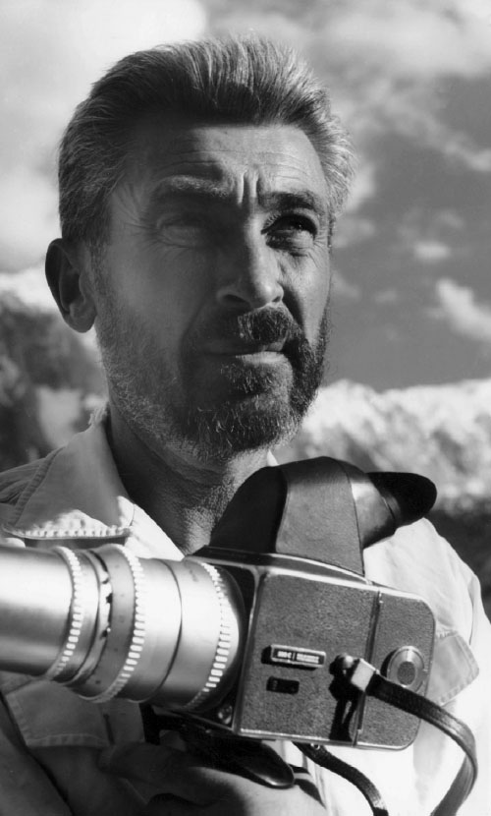

Vilém Heckel (21. 5. 1918 – 31. 5. 1970)
je mezi českými fotografy pozoruhodným jevem. Patří k velkým autorům snímků Prahy i k vynikajícím krajinářům, je jedním ze zakladatelské generace tvůrců české průmyslové a reklamní fotografie. Avšak své největší životní téma našel až ve velehorách a mezi horolezci.„V horách jsem doma“, vyznával,„naplňují můj život“.

Hory pokládal za symboliku života, metaforu bezhraničnosti lidských možností: neustále výš, k novým obzorům. Vilém Heckel je účastníkem řady horolezeckých expedic (Vysoké Tatry, Kavkaz, Pákistán, Afghánistán, Peru), autorem čtyř desítek fotografických knih o krásách nedotčené přírody, o půvabech hlavního města, o nutné symbióze člověka a jeho životního prostředí.

V r.1971 vznikla v Liberci každoroční fotografická soutěž nazvaná Štít Vilém Heckela, která se konala až do r. 1990. V témže roce se konala i Heckelova retrospektivní výstava v rámci veletrhu Interkamera 71 v Praze. V r. 1979 byla v Průhonicích pojmenována Heckelovým jménem nová odrůda rododendronu. V květnu 2006 pražský primátor zahájil v Komorní galerii fotografie J. Sudka Heckelovu osobní výstavu, která v současné době putuje po republice, a vyhlásil 1. ročník obnovené soutěže a výstavy Štíty
Viléma Heckela.

Czech Photo,o.p.s., spolupořadatel soutěže a výstavy, je obecně prospěšná společnost, která
organizuje a podporuje fotografické projekty doma i v zahraničí. V r. 1995 založila každoroční soutěž
a následnou výstavu „Czech Press Photo“. Z dalších závažných výstavních projektů jmenujme např.
„Rok 1968 očima fotografů“, „Rok 1989 očima fotografů“, „Proměny Prahy – z grantů primátora“,
„Praha pod vodou“,„Paměť“,„Obrazy války“ a dal.

O další informace kontaktujte: Daniela Mrázková, mobil: 723310978
Patricie Pouzarová, mobil: 739075549
e-mail: office@stityheckel.cz, info@czechpressphoto.cz
www.stityheckel.cz

